1.管理员端用户管理页面
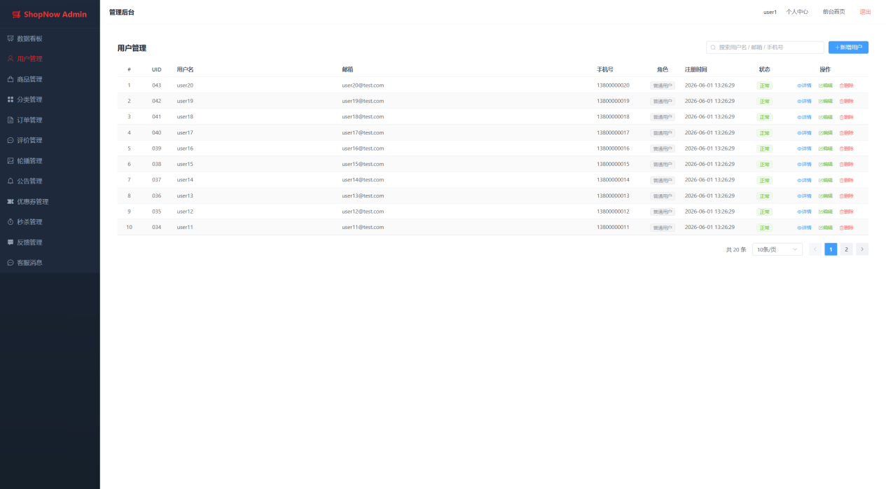
Shop-now电商项目管理员后台的用户管理页面如图，页面左侧深色侧边栏罗列了数据看板、用户管理、商品管理、分类管理、订单管理等全品类后台功能菜单，当前用户管理页面，页面主体区域为用户数据表格，表头依次有序号、UID、用户名、邮箱、手机号、角色、注册时间、状态、操作栏目，表格里逐条展示了平台普通用户的相关信息，每条数据右侧都配备详情、编辑、删除三种操作按钮，页面右上方设有用户信息搜索输入框与蓝色新增用户按钮，表格右下角标注数据总量为20条并附带分页切换控件，整体页面依托已正常启动的后端接口读取数据库用户数据，实现管理员对平台用户的查询、新增、编辑、删除等管理操作。

2.管理员端用户详情页面

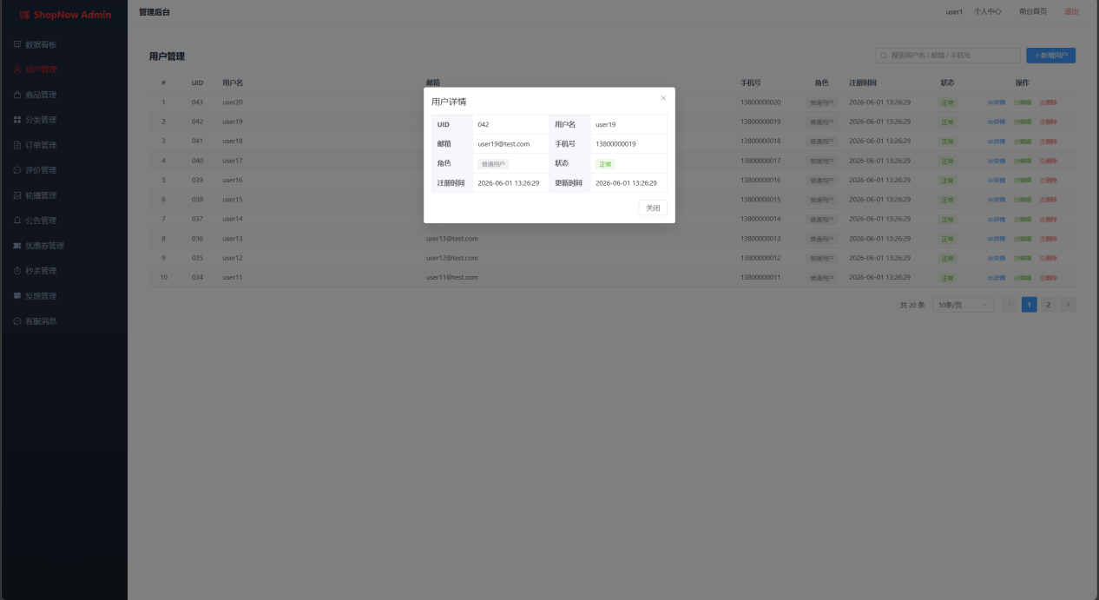
当前处于用户管理详情模块，主界面原本展示全量用户数据列表，点击列表内某用户的详情按钮后页面弹出用户详情弹窗，弹窗中分栏展示该用户的UID、用户名、邮箱、手机号、角色、账号状态、注册时间等完整信息，弹窗右下角配备关闭按钮，可关闭弹窗返回用户列表，该功能通过后端接口查询单条用户数据并回显，便于管理员快速查阅用户完整档案信息。

3.管理员端用户状态管理页面

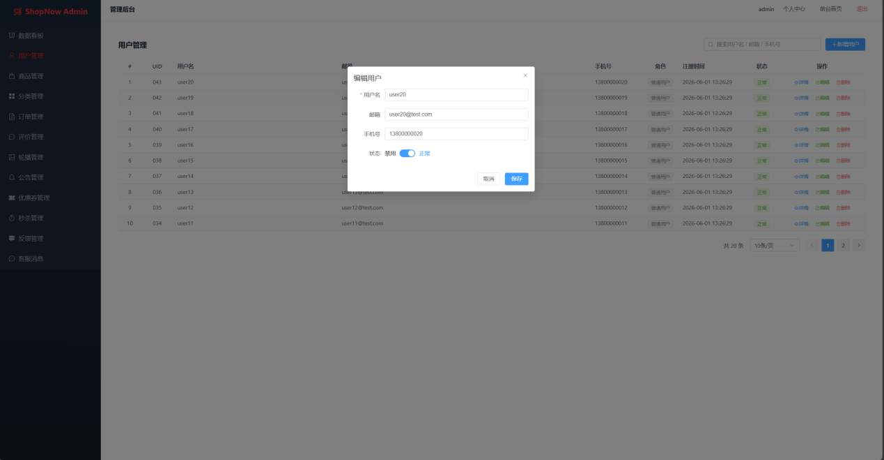
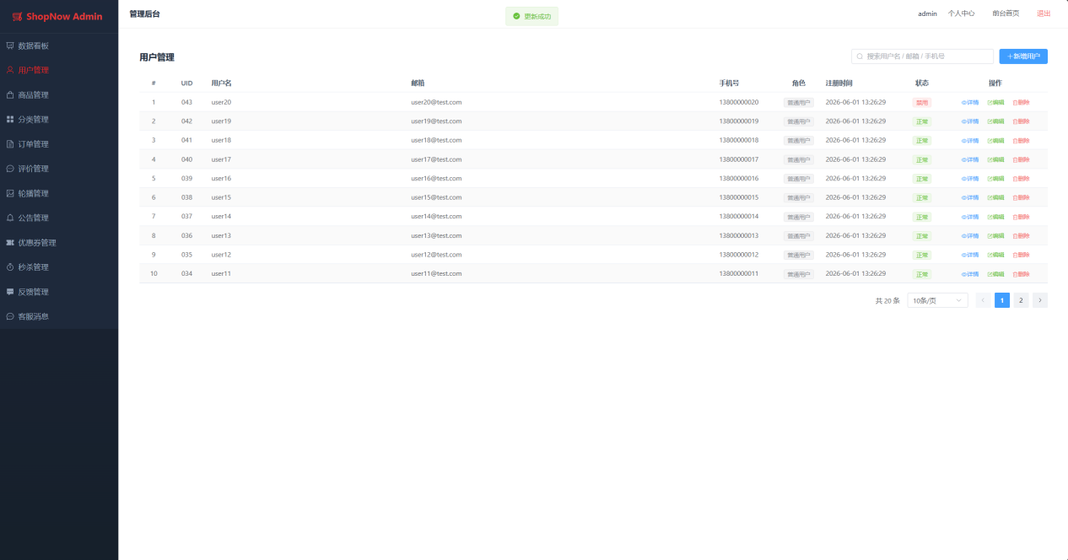
这两张截图完整展示了Shop-now后台管理员编辑管控用户账号状态的操作流程，第一张是用户编辑弹窗界面，在用户管理列表点击user20的编辑按钮后弹出编辑窗口，框内回显该用户原有用户名、邮箱、手机号信息，同时配备启用/禁用的状态开关，弹窗底部设有取消和保存按钮，页面底层是完整的用户数据列表；第二张为编辑保存后的页面，顶部弹出绿色更新成功提示，目标用户user20的账号状态由正常变更为禁用并在表格中标注红色禁用字样，页面保留左侧导航菜单、右上角搜索与新增按钮、列表分页控件，后端接收修改请求后更新数据库里该用户的状态字段，实现管理员对用户账号启用、封禁的状态管理功能。

4.管理员端用户删除页面
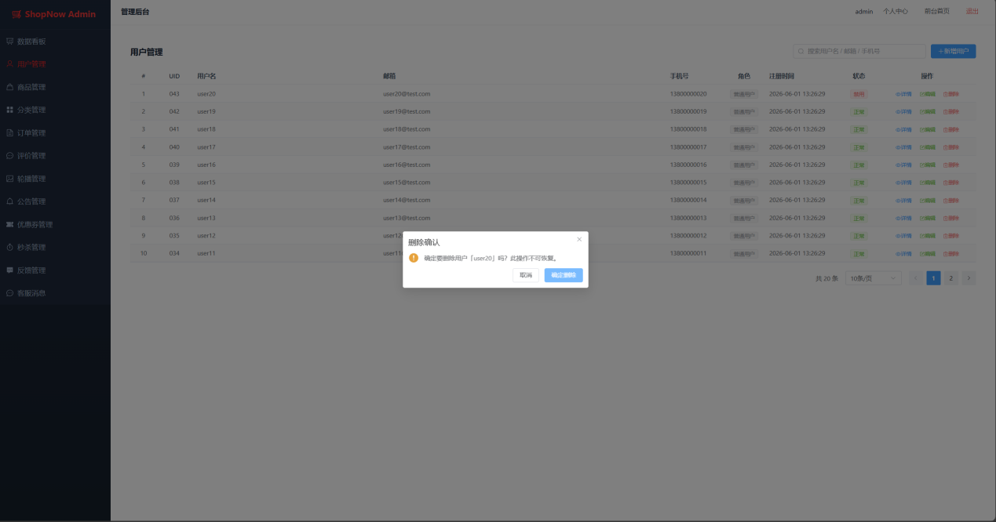
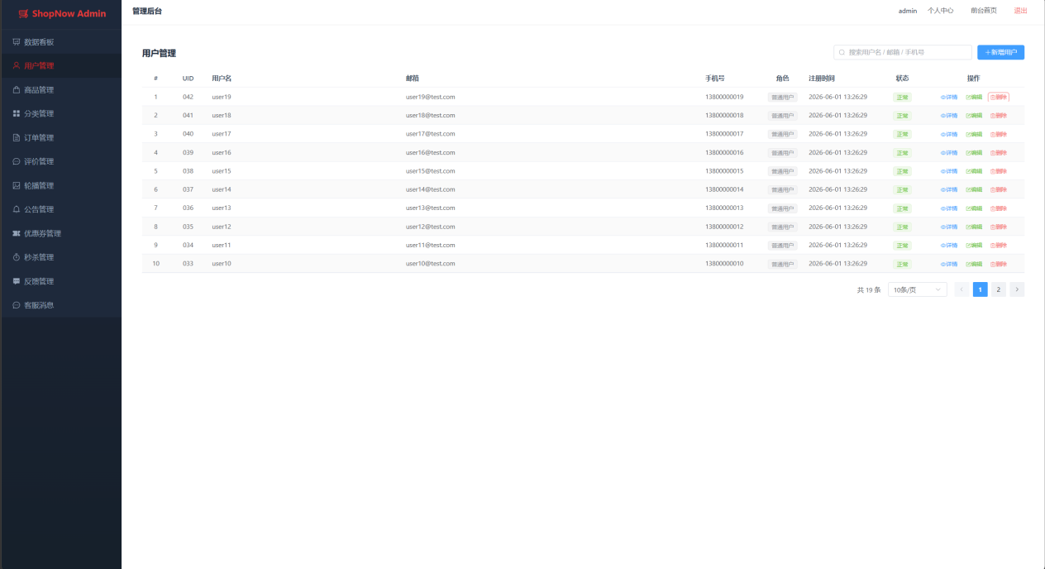
这两张截图完整呈现了Shop-now后台管理员删除用户的操作流程，第一张为删除确认弹窗页面，在用户管理列表点击目标用户user20对应的删除按钮后，页面弹出删除确认提示框，提示确认删除该用户且操作无法撤回，弹窗配有取消和确认删除两个操作按钮，底层为原有用户列表数据；第二张是删除完成后的页面，确认删除后用户user20已从表格中移除，列表数据总量由20条更新为19条，页面保留左侧功能菜单栏、顶部搜索栏、新增用户按钮与分页控件，后端接收删除请求后同步删除数据库内对应用户数据，完成用户删除的管理功能。

5.管理员端新增用户页面
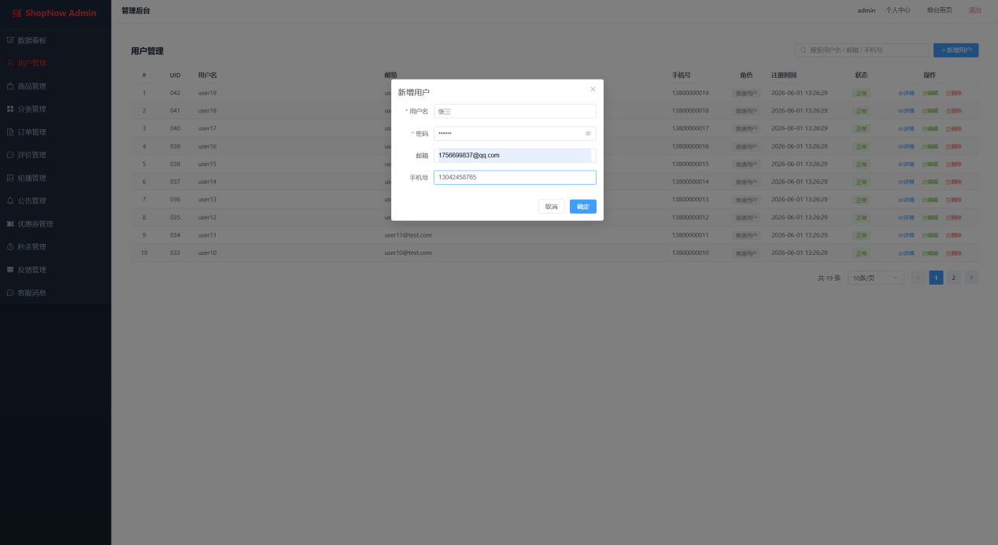
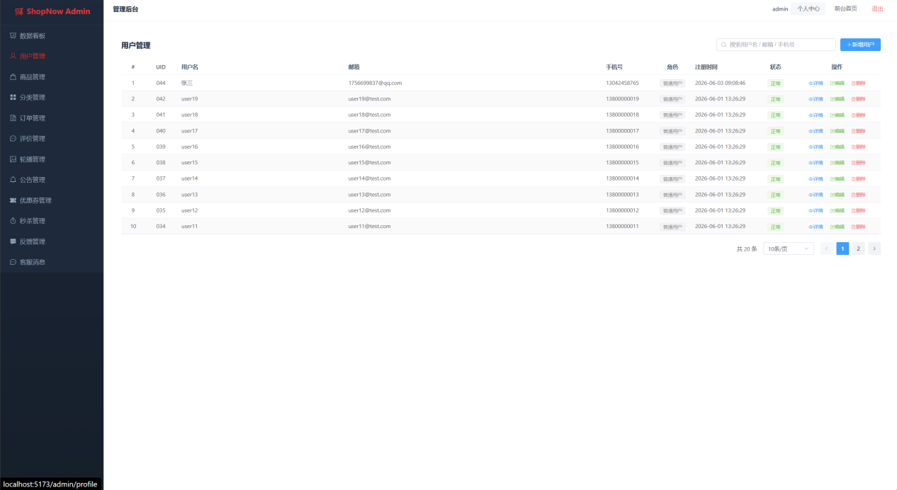
这两张截图完整展示了Shop-now后台管理员新增用户的全流程，第一张是新增用户弹窗页面，在用户管理列表页点击右上角新增用户按钮后弹出新增弹窗，弹窗里依次填写了用户名张三、密码、邮箱与手机号等必填信息，页面底层是原有用户数据列表，弹窗底部配有取消和确定按钮用于放弃或提交数据；第二张是提交新增后的用户列表页面，新增的用户张三已经出现在表格首行，系统同步更新总数据至20条，页面保留原有侧边功能栏、搜索框、分页以及每行数据的详情、编辑、删除操作按钮，依托后端新增接口完成表单数据校验与数据库插入，直观实现管理员手动新增平台用户的业务功能。

6.管理员端查找用户页面
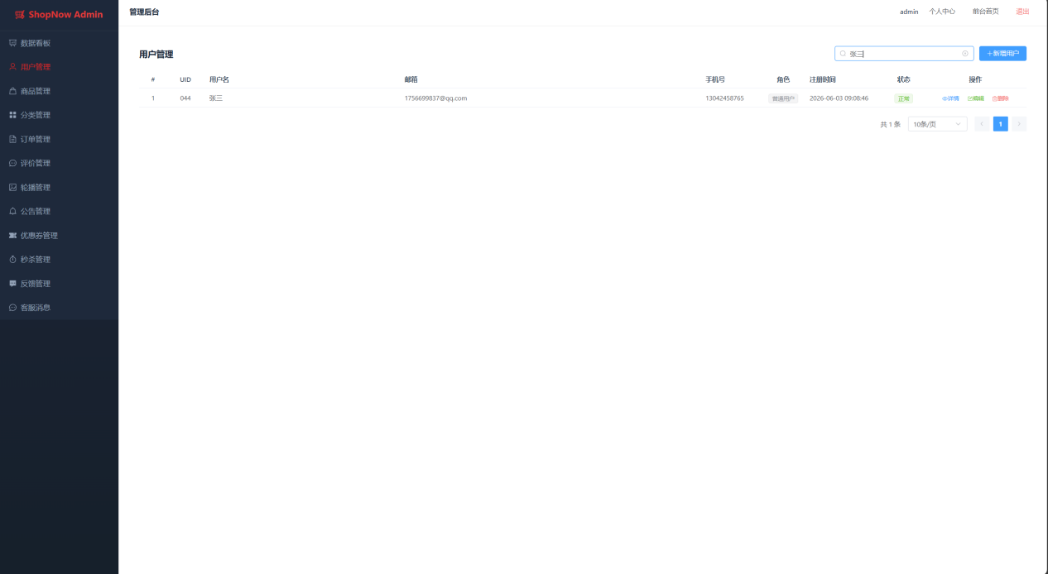
页面右上方搜索框内输入关键词 “张三” 完成用户检索，同时可以使用邮箱和手机号查找。表格中精准筛选出一条对应用户数据，展示了该用户的序号、UID、用户名、邮箱、手机号、角色、注册时间与账号状态，该行右侧附带详情、编辑、删除的操作按钮，表格右下角标注总数据为1条并配置分页控件，该页面依托后端查询接口实现按用户名模糊搜索用户的功能，方便管理员快速定位目标用户。

